CANOE KAYAK

LA GOURDANAISE

Rallye

LE 30 JUIN 2024

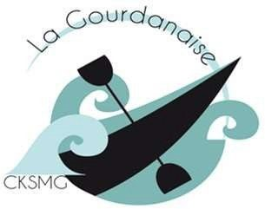
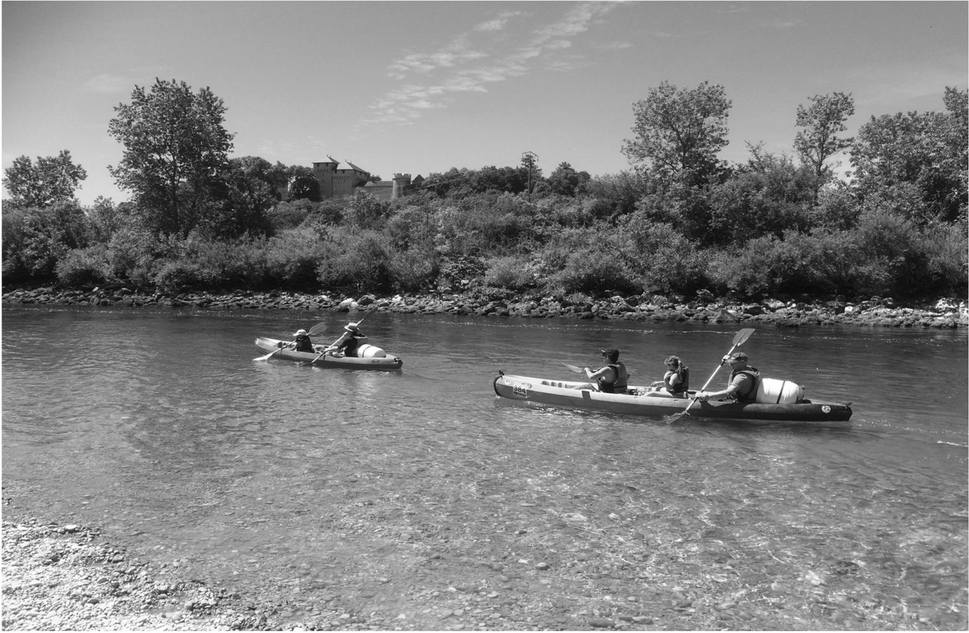

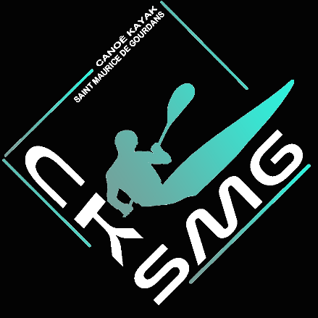
 | LA GOURDANAISE  Dimanche 30 JUIN 2024  St Maurice de Gourdans  CANOE KAYAK | 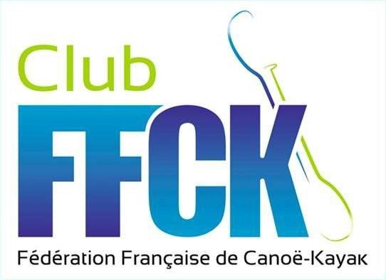

Organisation :
Structure organisatrice : Club de Canoë Kayak de Saint Maurice de Gourdans

Les Courses :

La Gourdanaise (7 km)
Le club de canoë Kayak de Saint Maurice de Gourdans vous propose un rallye découverte.familial sur la rivière d'Ain entre Saint Jean de Niost et le camping de Saint Maurice de Gourdans : descente de rivière de 7 km avec différentes activités le long du parcours à la découverte de la faune et de la flore et des lônes. Le parcours se déroule principalement dans le site classé du confluent Ain Rhône.

LA GOURDANAISE
Dimanche 30 JUIN 2024
St Maurice de Gourdans
CANOE KAYAK

Accessibilité, sécurité :

Gourdanaise : ouvert à tous, enfants à partir 7 ans (entre deux adultes) Il est impératif de savoir nager 50m et s’immerger.

Prévoir tenue adaptée si risque de dessalage (température de l’eau inférieure à 15°)
Prêt de gilets, chaussures obligatoires, embarcations insubmersibles ;
 | LA GOURDANAISE  Dimanche 30 JUIN 2024  St Maurice de Gourdans  CANOE KAYAK | 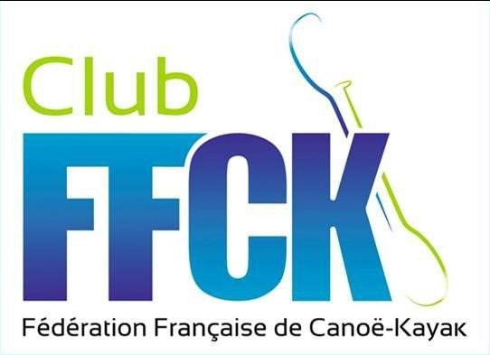
Programme :
Dimanche 30 Juin 2024
Stade Régis Perrin à Saint Maurice de Gourdans

- 10h00 à 18 h00: LA GOURDANAISE .
- Rotations de navettes pour différents départs échelonnés entre 9h00 et 16h00 pour le rallye en formule découverte ou challenge
- Animation et restauration pour tous sur place toute la journée. Stands partenaires. • Intervention d’acteurs de la rivière

La Gourdanaise se déroule sur un site fragile :
Animaux, plantes, minéraux appartiennent au paysage (ni cueillette, ni prélèvement).
Conservez la nature propre (pas de déchets).
Tout comportement allant à l’encontre de cet esprit impliquera l’élimination de son auteur sans possibilité d’appel.
Le programme peut être modifié en fonction du nombre d’inscrits
L’organisation se réserve le droit d’annuler la course en fonction du niveau d’eau ou des conditions météo.
LA GOURDANAISE
Dimanche 30 JUIN 2024
St Maurice de Gourdans
CANOE KAYAK
Inscriptions et Règlement :
Remplir la fiche d’inscriptions (en annexe) et la renvoyer au plus tard le 28 juin à l’adresse suivante : cksmg@hotmail.fr ou inscription sur le site www.locationcanoeain.fr
Règlement à envoyer à l’adresse suivante : CKSMG 7 route de la Charrière 01800 Saint Maurice de Gourdans

Tarifs :
Gourdanaise
- Adulte 23€/personne +10€ Location bateau
- Enfant 7-10 ans : Gratuit accompagné d'un adulte sinon 6€
- Enfant – 18 ans : 13€
- Famille : (2 Adultes et 2 Enfants +10 ans ) : 60€
- Groupe (>10 personnes ) : 18€/pers + 10€ loc bateau

Renseignements : David GAILLARD – 06 75 60 34 33 cksmg@hotmail.fr site internet wwww.locationcanoeain.fr

Pour ceux qui souhaitent profiter du week-end et participer à la Gourdanaise en famille le Dimanche :

Hébergement :
Saint Maurice de Gourdans :
Camping Les plages de l'Ain Tel : 04 74 35 82 93
email : contact@camping-plage-ain.fr web : www.camping-plage-ain.fr
Camping Sous le Moulin
Tel : 04 74 61 88 35

